**【教学立意】**

新文化运动所倡导的民主、科学、自由、平等、个性解放、人格独立、责任担当等成为了这一时期民族的核心价值，重铸了国魂。

**【教材分析】**

1.课标要求： 2021新《义务教育历史新课程标准》要求学生知道陈独秀、胡适、鲁迅等新文化运动的代表人物，了解新文化运动在中国近代思想解放运动中的地位和作用。

2.教材地位：新文化运动是先进的中国人对改造中国社会的又一次尝试，是东西方文明碰撞与交流的产物，是对旧民主主义革命的深刻反思，为新民主主义革命时代的到来奠定了基础。

**【学情分析】**

1.八年级学生已具备一定的基础知识和基本能力，掌握了一定的历史学习方法，会初步地分析一些史料。

2.八年级学生历史知识零碎，尚未形成完整体系，对中国近代历史的发展了解不够深入，分析与解决问题的能力需进一步培养。

**【教学目标】**

1.通过对新文化运动背景、内容、影响相关史料的分析，培养学生史料实证的学科素养和分析材料、提取信息的能力。

2.通过观看数字故事PPT，回顾旧民主主义革命的探索历程，培养学生的时空观念；帮助学生理解新文化运动“重铸国魂”的重大历史价值。

3.通过新文化运动的学习，感受以陈独秀、李大钊等为代表的先进知识分子的历史担当，培养学生的家国情怀。

**【教学重难点】**

1.教学重点：新文化运动的主要内容及影响

（1）理由：只有全面深刻地认识了新文化运动的内容，才能理解新文化运动对唤醒民众、重铸国魂所产生的作用。

（2）突破方法：通过对几则材料的解读，引导学生感受新旧文化的交锋，明确新文化运动中提出的新思想、新观念、新道德，理解新文化运动在思想解放中的作用。

2.教学难点：新文化运动的背景

（1）依据：学生对这段历史的了解较少，还未形成完整的知识体系。

（2）突破方法：通过对几则材料的解读，引导学生从不同的角度分析当时的社会背景，从而揭示新文化运动发生的历史必然性。

**【教法学法】**

1.教法：史料、问题、情境教学的相互结合。

2.学法：直观观察与感知，理性思考与归纳。

**【教学理念】**

1.理念：设计体现以人为本的教育理念，以培养和提高学生的历史素养为宗旨，将正确的价值判断融入对历史的叙述和评判中。

摘编自 —《义务教育历史课程标准（2011年版）》

2.课魂：觉醒年代，重铸国魂。

3.线索：

全课设计紧扣觉醒，分为三个篇章，即：“彷徨中反思（背景）—反思中呐喊（内容）—呐喊中觉醒（影响）”。

**【教学过程】**

|  |  |  |  |
| --- | --- | --- | --- |
| **教学过程** | **教师引导** | **学生活动** | **设计意图** |
| **导入** | 课件呈现北大校徽，引导学生观看校徽，判断这是指哪所大学解读校徽设计寓意，导入课题。 | 观看图片，提取图片中蕴含的信息。 | 通过对北大校徽的解读 ，了解北大校徽的含义，引出北大师生的时代担当精神，导入课题。 |
| **一、彷徨中反思** | 展示三则史料，引导学生阅读、分析材料，归纳中国先进知识分子处于彷徨和苦闷的原因，总结新文化运动兴起的背景。 | 阅读文字材料，并找出关键信息，解答“中国先进知识分子彷徨”的原因。 | 引导学生阅读、分析、归纳当时先进知识分子彷徨的原因及危机中的希望，理解新文化运动历史的背景，让学生认识到新文化运动兴起的历史原因和现实原因，培养学生分析、归纳能力及史料实证的素养。 |
| 展示第一篇章板书提纲。 | 分析、归纳 | 通过小结，让学生认识到新文化运动的背景，培养学生归纳能力。 |
| **二、反思中呐喊**  **二、反思中呐喊** | 展示《青年杂志》图片及《警告青年》节选、《<新青年>罪案之答辩书》，了解新文化运动开始的标志，分析陈独秀对青年发出的呐喊。 | 阅读、分析、归纳 | 通过材料研读，让学生认识到了解陈独秀的思想主张，认识到民主与科学的含义，培养学生历史解释、史料史证的素养。 |
| 展示鲁迅《祝福》节选，提出问题：祥林嫂之死的根本原因是什么？补充三从四德、三纲五常相关内容。 | 阅读、分析、归纳 | 通过引导学生分析，让学生明确封建伦理道德是祥林嫂之死的根本原因，进而让学生了解三从四德、三纲五常对人性的束缚，归纳得出以鲁迅为代表的知识分子们反对旧道德，提倡新道德的结论，培养学生分析问题的能力及史料史证的素养。 |
| 展示胡适相关材料，提出问题：归纳胡适的发出的呐喊。在学生回答后，追问：新旧文学的区别仅仅是用白话文取代文言文吗？ | 阅读、分析、归纳 | 通过对材料的分析，让学生明确胡适的观点，用白话文替代文言文，通过追问，让学生认识文学革命不仅仅是文学形式的改变，更是文学内容的革命、文学思想的革命，进而认识到先进知识分子们关注重点从贵族、古典、山林文学到关注国民生活、关注社会发展、关注国家民族命运，感受他们救国救民、唤醒民众的责任担当！培养学生的家国情怀。 |
| 展示梁漱溟先生材料，提出问题：概括蔡元培先生在新文化运动期间的贡献？ | 观察、感知、思考 | 通过引导学生归纳蔡元培先生的贡献：使各类人才聚拢起来、各得发抒，了解他“思想自由，兼容并包”的办学主张，认识到北大是新文化运动的主阵地之一和五四运动的发源地，感受他敢于改革、勇于担当的精神，培养学生的分析问题的能力，培养学生的家国情怀。 |
| 小结提问：通过以上学习，先进知识分子们发出了哪些呐喊？展示板书提纲。 | 分析、归纳 | 通过小结，让学生认识到新文化运动的主要内容，培养学生归纳能力。  引导学生认识到新文化运动既是一场思想革命，又是一场文学革命。思想革命为文学革命指明了方向，而文学革命促进思想革命的发展。 |
| **三、呐喊中觉醒** | 展示五组图文材料，提问：新文化运动以后的中国发生了怎样的改变？ | 感知新文化运动对近代中国产生的重大影响 | 通过分析，让学生认识到新文化运动以后新思想、新文化、新青年、新伦理、新文学等这些变化的出现归根结底是人民思想的改变，得出新文化运动思想洗礼、民众觉醒、奠定基础的作用，培养学生的归纳能力。 |
| 展示钱玄同、陈独秀相关材料，提问：新文化运动有何局限？ | 观察、感知、思考 | 通过分析，让学生认识到新文化运动对传统文化和外来文化认识的片面性，引导学生辩证认识新文化运动的影响，树立正确认识传统文化和外来文化认识的观点。 |
| 提问：新文化运动“新”在何处？ | 思考、讨论、展示 | 通过引导学生分析新文化运动“新”在何处？挖掘新文化运动的内涵，培养学生探究、分析、归纳的能力。 |
| 展示数字故事，了解鸦片战争以来无数仁人志土抛头颅、酒热血，书写了一幕幕爱国救亡的宏伟诗篇。 | 观察、感知 | 通过数字故事回顾中国旧民主主义革命这段历史，了解近代中国，不同阶层、不同派别的仁人志土为挽救民族危亡所做的努力，让学生认识国魂是一个国家、民族在一定历史阶段所特有的民族精神、核心价值，新文化运动所倡导的民主、科学、自由、平等、个性解放、人格独立、责任担当等成为了这一时期民族的核心价值，重铸了国魂，培养学生的家国情怀。 |
| 最后，师生激情朗诵李大钊《青春》一文的片段 | 感知、体验 | 通过聆听先辈的教诲，感受先辈担当，引导学生做一个有理想、有责任、有担当的新青年！培养学生的家国情怀。首尾照应。 |

**【板书设计】**

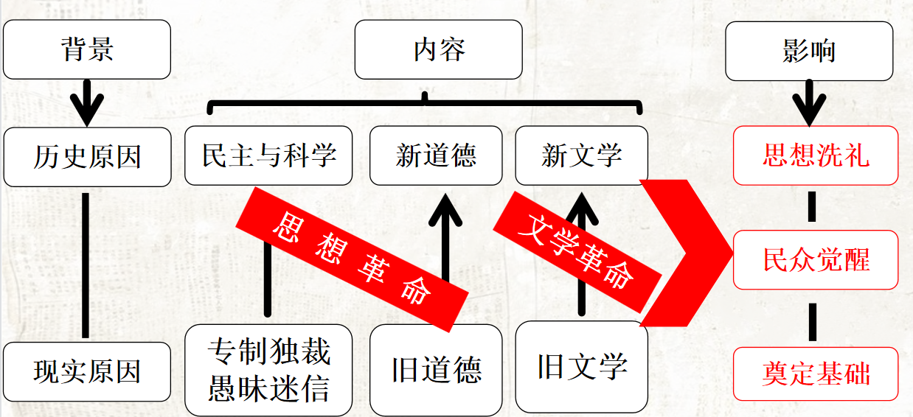

**【设计反思】**

1.本课设计亮点：本课教学设计以重铸国魂为教学立意，通过“彷徨中反思、反思中呐喊、呐喊中觉醒”三个篇章及回顾鸦片战争后仁人志士救国历程，理清历史发展脉络，让学生感受先辈的责任担当，诠释重铸国魂的内涵，培养了学生的家国情怀。解读大量原始材料解读，初步培养史料实证、历史解释等学科素养，提高了学生分析问题、解决问题的能力。

2.设计困惑：在“双减”的形式下，一方面要减轻学生的负担，另一方面又希望能更好地帮助学生理解新文化运动重铸国魂的历史价值，补充了大量史料，这是否会加大学生学习难度？